Liste over tiltak – Ås kommune

- Sykkelvei med fortau langs fv. 152 fra campus til Sentralholtet – regulering og opparbeiding.
Statens vegvesen utarbeidet i 2015 et forprosjekt for en sammenhengende gang- og sykkelforbindelse langs fv. 152, fra NMBU Campus til Sentralholtet. Statens vegvesen har igangsatt arbeidet med en reguleringsplan for delstrekning 1, fra Campus til Ås sentrum. Planarbeidet er nå overtatt av Viken fylkeskommune. Når reguleringsplanen er vedtatt er det behov for midler til opparbeidelse av tiltaket.
I handlingsprogrammet ligger det inne et bidrag på om lag 22,5 mill. kr til bygging av delstrekning 2, fra Åsgard skole gjennom sentrum og til jernbanen. Delstrekning 2 er regulert i Områderegulering for Ås sentralområde. Ås kommune forutsetter at midlene videreføres i nytt handlingsprogram.
Delstrekning tre, fra jernbanen til Sentralholtet, er delvis regulert i områderegulering for Ås sentralområde.
- Nye kryssløsninger og gateterminal på fv. 152 Drøbakveien, Ås sentrum
I områderegulering for Ås sentralområde er det regulert tre nye kryssløsninger på fv. 152 i Ås sentrum. Ås kommune jobber nå med å optimalisere løsningene, i samarbeid med Viken fylkeskommune, slik at bussfremkommelighet, sykkel og gange prioriteres. Det planlegges også en gateterminal på strekningen som skal gi et mer samlet knutepunkt for lokale og regionale busslinjer, i nærheten av togstasjonen. Ås kommune er avhengig av at Viken fylkeskommune tar rollen som byggherre for opparbeiding av tiltakene.
- Sammenhengende sykkeltrasé fra Ås til Ski langs jernbanen – opparbeiding
Statens vegvesen har utarbeidet reguleringsplan for en gang- og sykkeltrasé langs jernbanen fra Ås sentrum til Holstad. Reguleringsplanen er vedtatt av Ås kommune. Det er behov for midler til opparbeiding av gang- og sykkeltraseen. Statens vegvesen har anslått kostnadene til om lag 20 mill. kr. Ås kommune forutsetter at tiltaket er finansiert gjennom byvekstavtalen.
4. Fv. 152: Jernbaneundergangen for syklister og fotgjengere i Ås sentrum. Separering av fotgjengere og syklister og andre strakstiltak for bedre sikkerhet.
Området har absolutt mest gang- og sykkeltrafikk i hele kommunen, og er en flaskehals for mobilitet til og gjennom Ås sentrum. Stor trengsel i rush, mange farlige situasjoner, spesielt for alle barn som har dette som skolevei.
5.Kongeveien Egget - Melby. Etablering av gang/sykkelvei.
6. Etablering av direktebusser mellom Vinterbro/Sjøskogen og Ås sentrum.
7. En rekke prioriterte trafikksikkerhetstiltak, jf. plan for trafikksikkerhet.

Liste over tiltak – Enebakk kommune

- Sammenhengende gang- og sykkelveitrasé langs de tidligere riksveiene gjennom kommunen, men følgende er prioriterte strekninger:
- Ignaveien til Kåterudveien (FV120), med spesielt behov for strekningen Ignaveien – Skøyenveien (skolevei). Strekningen fra Kåterudveien til Skøyenveien er ferdig regulert. Gjelder i forhold til sikring av farlig skolevei.
- Lillestrømveien 174 til Sulerudveien/Bekkelaget (FV120). Strekning ferdig regulert. Gjelder i forhold til sikring av farlig skolevei.
- Tangenveien til Durud (FV155) – strekningen under regulering.
- Flateby til Nordby i Rælingen (FV120) – uregulert, eksisterende strekning (gamlevei) kan benyttes.
- Opparbeidelse av bussholdeplasser ved Hammerenveien (FV1030), Årsrudveien (FV1030), Gjevikveien (FV1030) og Ekebergveien (FV1513). Gjelder i forhold til sikring av farlig skolevei.
- Planfri kryssing av fv 120 for skoleveien mellom tettstedet Flateby og Stranda skole.
- Utbedring av FV120 (Flateby – Ytre Enebakk) og 154 (Ytre Enebakk mot Ski) for å bedre trafikksikkerhet og framkommelighet, inkludert:
- Skolene i Ytre Enebakk ønsker trafikklys og utbedring av trafikksituasjonen ved Ytre Enebakk skole (FV120/FV155).
- 50-sone og gangfelt ved Nosaveien (FV120)
- Sikrere overganger i Kirkebygda på FV120
- Ombygging av kryss Bjerklundsbakken/FV120 (Flateby)
- Krysset Sulerudveien - FV120 Bekkelaget, med holdeplasser og nedsatt fart (ferdig forprosjektert)
- Utbedring av FV120 ved Lillestrømveien 1669 og Haugsteinveien på Flateby.
- Helhetlig veibelysning gjennom kommunen
- Veilys på strekning av fv120 mellom Flateby/kommunegrensa og Nordby (Rælingen)
- Utbedring av FV1030 – Ignaveien, Hammerenveien og Dalefjerdingen. Inkluderer utbedring av bru ved Børter E-verk i Ignaveien.
- Økning av kapasitet på kulvert under FV155 ved Råken, på grunn av flomproblematikk.
- Soneinndeling for kollektivtransport i Enebakk kommune bør endres. Følgende forslag er alternativer:
- Sonene 2Ø og 2S slås sammen sånn at Enebakk kommune blir del av én sone.
- Sonegrensen som i dag går mellom Flateby og Kirkebygda flyttes til holdeplassen Enebakk kirke.
En slik endring vil føre til at reiser fra Flateby til Kirkebygda vil være innenfor én sone. Flateby og Kirkebygda har felles skole (8.-10. trinn) og idrettslag, og i tillegg er flere tjenestetilbud som er felles for hele kommunen plassert i Kirkebygda (lege, NAV, kommunale kontorer, bibliotek). En endring av soneinndelingen kan føre til at flere reiser med buss i stedet for bil mellom Flateby og Kirkebygda. Reiser fra Ytre Enebakk til Kirkebygda er innenfor én sone i dag. På grunn av andelen som pendler fra Flateby i retning Lillestrøm er det ikke en løsning å flytte Flateby ut av sin nåværende sone.

Liste over tiltak – Vestby kommune
      - Vestby sentrum : Hovedgatenett i Vestby sentrum skal bygges om for å sikre at mobilitetsveksten blir tatt gjennom gange, sykkel og kollektivtrafikk, istedenfor biltrafikk. Kostnadskalkyle 2016: 684 mill. kr. eks. mva. Nødvendig at fylkeskommunen er med på finansieringen av fylkeskommunens gatenett. Vestby kommune har vedtatt områderegulering + vedtatt finansieringsmodell for å få tilskudd fra private utbyggere + bevilget 100 mill. kr. + opprettet en administrative enhet for å gjennomføre bl.a. utbygging av infrastruktur

      - Hyppigere bussavganger internt i kommunen.

      - Det er behov for gode og helhetlige gang- og sykkelveier langs fylkesveien fra Pepperstad Skog inn mot Vestby sentrum og fra Hølen inn til Vestby sentrum. Vestby kommune kan regulere det som ikke er regulert ferdig.

      - Berg – Pepperstad: Manglende gang- og sykkelvei mellom boligfelt og skole langs fylkesvei. Vestby kommune er igang med regulering av traseen nå. Vestby- Det er behov for hyppigere bussavganger internt i kommunen.

Liste over tiltak – Nesodden kommune
Klima
En høy andel av kommunens skolebarn uten rett til skoleskyss, kjøres til skolen (over 50% ved enkelte skoler). I rapporten «Trygging av skoleveger i Akershus» har Nesodden 6 strekninger som anses som farlige skoleveier («røde» strekninger). Utbygging i tråd med denne rapporten vil være helt avgjørende for å få flere barn til gå eller sykle til skolen.
Kostnadene knyttet til etablering av fullstandard gang- og sykkelveier vil være omfattende for flere av disse strekningene. Kommunen er villig til å se på alternative løsninger der hvor dette er mulig uten at det går på bekostning av trafikksikkerheten. Uavhengig av løsning har kommunen et stort behov for å komme i dialog med fylket for å finne løsninger som bidrar til tryggere skolevei.
prioritet | Strekning/ område | Vegnr. | Lengde | Planstatus | Referanse i kartutsnitt
1 | Holenveien-Alværn | Fv. 157 | Ca. 2300 m | Delvis regulert/under regulering | 4
2 | Fjellstrand skole-Kirkekrysset | Fv. 1406 | Ca. 4200m | Under regulering | 15 og 13
3 | Søderlindsvei-Munkerudstubben | Fv. 157 | Ca. 550m | Delvis regulert/under regulering | 10
4 | Svestadbakken-Fjellstrandkrysset | Fv. 157 | Ca. 2400 m | Delvis regulert | 7

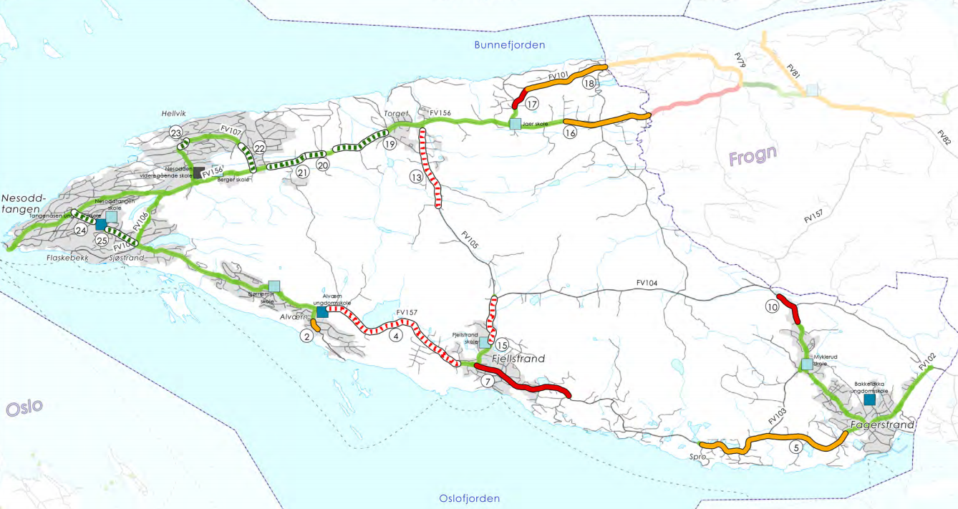
Fra rapporten Trygging av skoleveier i Akershus
Sikkerhet og beredskap
I og nær Skogheimkrysset er det flere utrygge krysningspunkter for fotgjengere. Gangveiene er fragmentert/punktert grunnet innkjøring til parkeringsplasser, snuplass for buss etc. Situasjonen for fotgjengere er uoversiktlig flere steder. Nesodden kommune har igangsatt regulering av Skogheimkrysset i forbindelse med Fagerstrand områdeplan. Kommunen har behov for dialog og bistand fra fylket knyttet til valg av løsning, realisering og finansiering.
Veiadkomstene til Nesodden (fv.156 fra Bunnefjorden til Tusse og fv.1398 fra Oslofjordforbindelsen) har kraftig stigning og krapp kurvatur og er sårbare for trafikkulykker og hendelser som medfører stengning. Det er stort behov for en sikker og stabil veiadkomst til Nesodden, hvilket fordrer at planene for ny adkomst (Bråtan-Tusse) prioriteres.
Strekningen Skoklefald-Granholt (fv. 156) har flere farlige inn- og utkjøringer. Den største utfordringen er knyttet til Oksvalkrysset. Krysset tilfredsstiller ikke normkravene, sikten er dårlig og konfliktnivået mellom kjørende og gående er høyt. Det er behov for å komme i dialog med fylket om løsninger for Oksvalkrysset. Det er også behov for enkle tiltak for å bedre sikten langs strekningen.

Prioritet | Strekning/område | Vegnr. | Planstatus
1 | Skogheimkrysset | Fv. 105 | Under regulering | 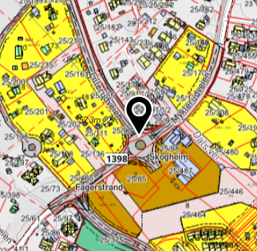
2 | Adkomst Bråtan-Tusse | Fv. 156 | Under regulering (fylket) | 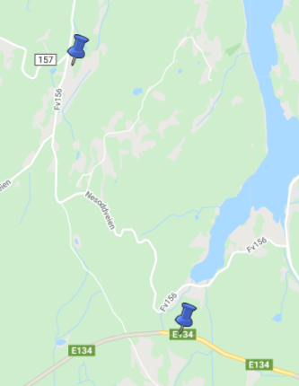
3 | Skoklefald-Granholt | Fv. 156 |  | 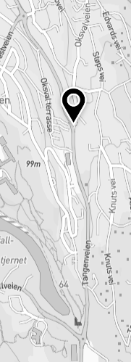

Liste over tiltak – Nordre Follo kommune

Fv. 30 /1373 Sanderveien
Sanderveien er i dag hovedtraséen gjennom Ski for bilister, men ligger i et boligområde og nær skole og idrettsanlegg og har kun et smalt fortau på østsiden. Området er regulert for ytterligere boligfortetting i årene fremover. Med økt antall boenheter og økt betydning som gjennomfartsvei, er det stort behov for bedre tilrettelegging for gående og syklende trafikanter, både langs strekningen og ved krysninger. Utbygger har tatt initiativ til regulering for sykkelvei og fortau på vestsiden av Sanderveien. Detaljregulering for strekningen var til 1.gangsbehandling høsten 2019. Planen ble sendt på høring høsten 2020 og skal sluttbehandles våren 2021. Det er lagt til rette for utbyggerbidrag til tiltaket.

Fv. 152 Skiveien gjennom Kolbotn sentrum
Områderegulering ferdigbehandlet i 2018. Planen forutsetter etablering av kollektivfelt og utbedring av kryssløsninger for å øke bussenes fremkommelighet inn mot Kolbotn stasjon. Det planlegges også for en høystandard gang- og sykkelvei på strekningen. Anslått kostnad: 103 mill. Anslått byggestart: etter 2024. Finansiering av fylkesveiprosjektet er ikke avklart og kommunen har henvendt seg til Viken for å se på nedskalerte, mindre kostnadskrevende løsninger. Det er lagt til rette for utbyggerbidrag til tiltaket, men dette kan ikke fullfinansiere tiltaket. Utbygging av fortettingsområder nær Kolbotn stasjon er avhengig av en løsning for fylkesveien. Det er behov for at fylkeskommunen setter av ressurser til planlegging og gjennomføring av prosjektet.

Fv. 1372 Oppegårdveien
Det planlegges nytt fortau på en 850 m lang strekning langs Oppegårdveien fra Dalskleiva til Langhusveien. Hensikten er å øke trafikksikkerheten for fotgjengere og syklister og tilby en trygg skolevei for barna i området. Reguleringsplan er utarbeidet Viken fylkeskommune og ble sendt over til Nordre Follo ved utgangen av 2020. Kostnad og byggeperiode er ikke fastsatt.

Fv. 152 Åsveien
Åsveien er hovedtrasé for bussene inn mot Ski stasjon fra sør (Ås/Drøbak/Vinterbro). På sikt er det ønskelig med kollektivfelt for buss her for å sikre bussens fremkommelighet gjennom sentrum og inn mot Ski stasjon. Det er satt av 10,8 mill til fremkommelighetstiltak i budsjett for Viken for 2021, det er positivt.

Fv. 34 Bru-Fjell-veien, gang- og sykkelvei
Det er bygget gang-sykkelveg langs Siggerudveien fra Siggerud skole til Bru, og videre langs Bru-Fjellveien til Borgåveien. Det mangler imidlertid g/s-vei fra Borgåveien til Gjevikveien, en strekning på ca. 850 m. Dette er skolevei for mange barn som går på Siggerud skole. Utbedring her vil gi en stor gruppe barn mulighet til å sykle til skolen, venner og fritidsaktiviteter i Siggerud tettsted, i stedet for å bli kjørt.

Fv. 27/1367 Skotbuveien, gang og sykkelvei fra Røysveien til Skotbu stasjon
Skotbuveien har i dag ikke fasiliteter for gående og syklende, og vegen har en smal vegskulder. Fartsgrensen er i dag 40 km/t, men de som bor i området opplever at det er mange som bryter fartsgrensen for å rekke toget. Strekningen er også en viktig del av skoleveg til Skotbu skole og barnehage. Et sammenhengende fortau eller gang- og sykkelvei langs Skotbuveien fra jernbanestasjonen til Røis bussholdeplass vil derfor øke tryggheten og trafikksikkerheten i området. Det vil også øke attraktiviteten for å gå og sykle. Nordre Follo kommune har kunngjort oppstart av planarbeid for strekningen.

Fv. 1386 Gamle Mossevei
Gamle Mossevei er en viktig sykkelforbindelse, for både jobb-, trenings, - og tursyklister, som går i naturskjønne omgivelser langs Gjersjøen gjennom Nordre Follo kommune. Veien er også mye brukt av mc- og veteranbilmiljøet. Det har dessverre vært en rekke trafikkulykker på strekningen og Oppegård/Nordre Follo kommune har flere ganger spilt inn behov for trafikksikkerhetstiltak, herunder ny vurdering av fartsgrenser, oppmerking som gir mer plass for syklister og andre tiltak for å øke trafikksikkerheten. I november 2020 ble det besluttet at fartsgrensen settes ned til 60 på strekningen, noe som er meget positivt. Det bør også vurderes andre trafikksikkerhetstiltak på strekningen.

